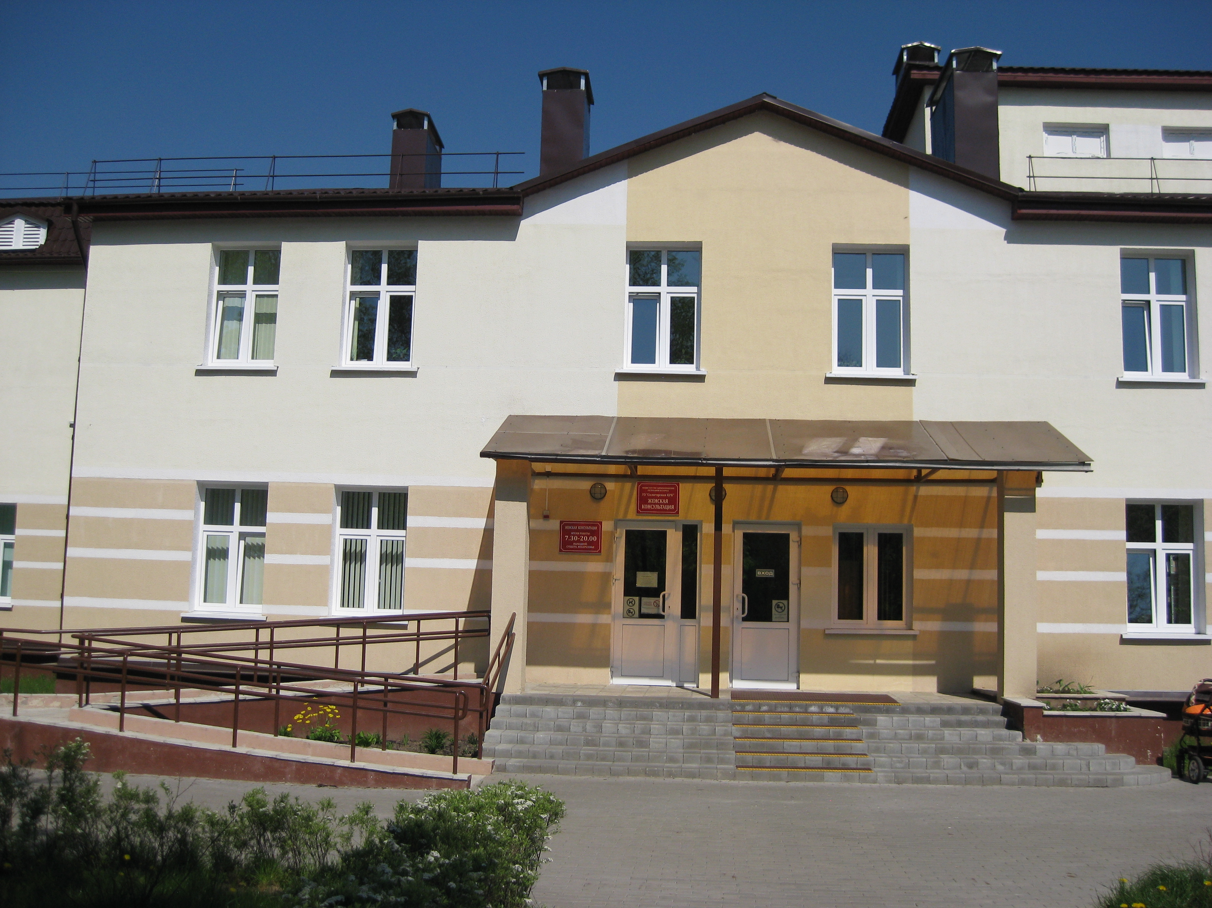
Гуманитарный проект учреждения здравоохранения
«Солигорская центральная районная больница»,
входящая в состав главного управления по здравоохранению Миноблисполкома Министерства здравоохранения Республики Беларусь

Цель проекта: укрепление здоровья женщин Солигорского района на базе женской консультации

- Наименование проекта: дооснащение женской консультации Солигорской ЦРБ
- Срок реализации проекта: до 2020 года
- Организация - заявитель, предлагающая проект: учреждение здравоохранения «Солигорская центральная районная больница»
- Цель проекта: укрепление здоровья женщин Солигорского района на базе женской консультации
- Задачи, планируемые к выполнению в рамках реализации проекта:
снижение младенческой смертности (2,5 %о и ниже).
- Целевая группа: женщины от 18 до 70 лет, беременные женщины.
- Краткое описание мероприятий в рамках проекта:
закупка аппарата ультразвукового исследования экспертного класса

8. Общий объем финансирования (в долларах | США): 160 000
Источник финансирования | Объем финансирования (в долларах США)
Средства донора | 140 000
Софинансирование | 20 000
9. Место реализации проекта (область/район, город): Минская область,
г. Солигорск
10. Контактное лицо:
Белоус Ольга Викторовна, главный врач УЗ «Солигорская ЦРБ»

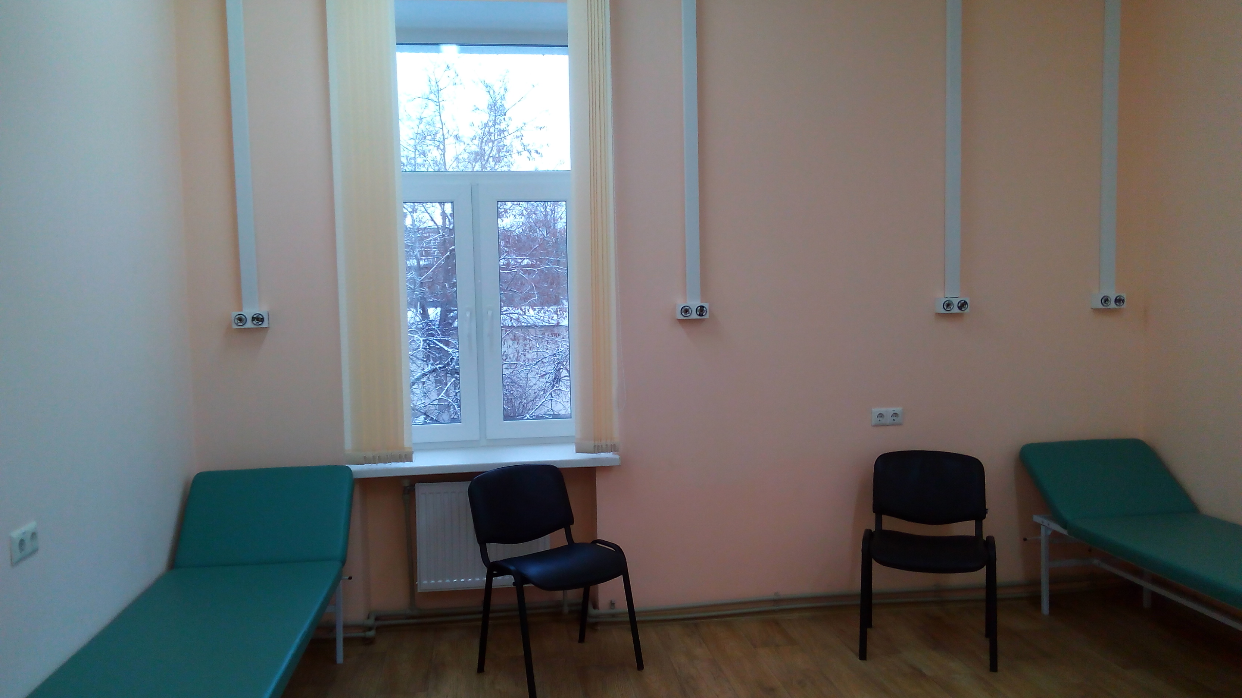

Будем рады сотрудничеству!

Humanitarian project of health care institution
"Soligorsk Central district hospital", part of the main Department of health of Minsk regional Executive Committee of the Ministr

The aim of the project: strengthening women's health Salihorsk district on the basis of women's consultation

- Name of the project: Retrofit of female consultation at the Soligorsk Central District Hospital
2. Project implementation period: until 2020
3. Organization, which offers a project: health care institution “Soligorsk central regional hospital”
4. Aim of the project: the promotion of women's health Salihorsk district on the basis of women's consultation
5. Tasks to be realized while the project implementation:
reducing infant mortality (2.5%о and less).
6. Task group: women from 18 to 70 years old, pregnant women
7. Brief description of the events within the framework of the project:
procurement of ultrasound machine expert class
8. Total funding (dollars USA): 160 000
Source of funding | Amount of financing  (dollars USA)
Contributor | 140 000
Co-financing | 20 000
9. Place of the project implementation (region/district, town): Minsk region, Soligorsk
10. Contact person:
Olga Belous, head doctor of the Soligorsk Central District Hospital

We look forward to collaborating!

